

Ben-Gurion University of the Negev

Faculty of Engineering Science

School of Electrical and Computer Engineering

Dept. of Electrical Engineering

Finals Year Engineering Project

PDR

Unmanned Surface Vehicle for Searching and Survey of shallow water bodies

|  |  |
| --- | --- |
| **p-2023-115** | **Project ID** |
| **Yuval Avigdor – 203387097**  **avigdory@post.bgu.ac.il**  **Yonatan Axelrad – 311366249**  **axelray@post.bgu.ac.il** | **Students** |
| **Hugo Guterman** | **Supervisor** |
| - | **Sponsors** |
|  | **Submission date** |

**Abstract:**

Water reservoirs come in all shapes and sizes and with a variety of different types of water. This project will focus mainly on shallow water bodies such as sea marinas, fish pools, lakes and drinking water reservoirs. It is important to keep in mind the fact that many of these bodies of water have some sort of interference factors like water pumps and muddy water.

Improving upon the ability to search the seabed has been a goal for many companies in recent years. The uses are numerous. for example:

1. Finding and retrieving equipment.

2. Assisting law enforcement in locating human bodies or stashed items on the bottom of water bodies.

3. Mapping the Seabed in marinas allowing safe passage for boats.

The main goal is to integrate multiple systems and sensors onto an above surface vehicle (AVS) in order for it to be able to manage a variety of assignments.

The AVS must be able navigate itself to predetermined waypoints using real time data from an onboard GPS-INS system. it must scan the underwater surface while moving and recording all the data it gathered. The project will be using principals that are implemented in autonomous tools specifically designed to water reservoirs.

The solutions provided today in the submarine industry, mostly use systems which record data and are only able to transfer the data at the end of a run, mainly because of bandwidth limitations of an acoustic modem. Some also use Autonomous Underwater vehicle (AUV) [1] technology that requires a long cable for communication which offers physical limitations.

The approach proposed in this project is to use an autonomous AVS (A Kayak in this case), that would employ real-time communication for all the data from sensors such as GPS, magnetometer, side scan sonar [2] and a camera. The transmission will be based on WIFI communication for most sensors (Sonar, Camera etc.), and an additional LoRa communication [3] to ensure a line of basic telemetry.

Having all the data transferred to an operator in real-time will enhance the chances of mission success. It will save time in instances where the operator sees the object in real time and the system won't have to scan the entire surface. Combining real time communication and pre-defined routs will increase the accuracy of the scans and will decrease the time of the scans.

**Key words**: Side scan sonar, ASV, AUV, Seabed, Real-time communication.

**תקציר**

מאגרי מים קיימים בהרבה צורות וגדלים, ועם סוגים שונים של מים. פרויקט זה יתמקד בעיקר על מאגרי מים רדודים, כמו מרינות ימיות, בריכות דגים או מאגרי מים לשתייה. כמובן שיש לקחת בחשבון שהרבה מגופי המים האלו מכילים הפרעות כמו מים בוציים או משאבות.

בשנים האחרונות הרבה חברות מנסות להשיג שיפור של היכולות לחיפוש תת מימי, ליכולות אלו שימושים רבים, לדוגמה:

1. מציאה והחזרה של ציוד וטכנולוגיה צבאית.
2. עזרה לכוחות הביטחון באיתור של גופות או עצמים שהוסתרו מתחת למים.
3. מיפוי של קרקעית הים במרינות לצורך שיט בטוח.

מטרת הפרויקט היא לשלב מספר מערכות וחיישנים על כלי שיט, לצורך ביצוע של מגוון משימות.  
הכלי יצטרך להיות מסוגל לנווט את עצמו לנק' ציון שנקבעו מראש ע"י המשתמש, בעזרת מידע בזמן אמת ממערכת ניווט לוויינית. הכלי יסרוק את הקרקעית תוך כדי תנועה והקלטה של המידע שנאסף. בפרויקט זה יעשה שימוש בעקרונות שפותחו עבור כלים אוטונומיים שתוכננו במיוחד עבור מאגרי מים.

הפתרונות שקיימים היום בתעשייה לרוב עושים שימוש במערכות תת מימיות אשר מקליטות את המידע ומעבירות אותו למשתמש רק בהגעה לחוף עם סיום המשימה, בעיקר בגלל בעיות של רוחב פס קטן בתקשורת תת ימית. חלק מהחברות עושות שימוש בכלים אוטונומיים תת מימיים [1] אשר דורשים בכבל פיזי לצרכי תקשורת שיוצר בעיות אחרות של מוגבלות בתנועה ומרחק.

הגישה המוצעת בפרויקט הוא שימוש בכלי על-מימי (קיאק) אשר יעשה שימוש בתקשורת זמן-אמת ויעביר מידע מכל החיישנים שלו כגון מערכת ניווט לוויינית, חיישן מגנטי, סונאר [2] ומצלמה. העברת המידע תעשה באמצעות אנטנת WIFI להעברת רוב המידע ובנוסף תקשורת LoRa [3] להעברת נתוני טלמטריה בסיסיים.

העברה של כל המידע למשתמש בזמן אמת תשפר את הסיכויים למשימה מוצלחת. במצבים שבהם המשתמש יכול לראות את המטרה בעין יחסך זמן רב על חיפוש המטרה והמשתמש יוכל לשלוח את הקיאק אל האובייקט ישירות. שילוב של שימוש בתקשורת זמן אמת ותכנון המסלול מראש יביא לדיוק גבוה יותר בסריקות וחיסכון בזמן שנדרש לבצע את הסריקות.

**Specifications**

A special sealed chamber is employed to encapsulate the sonar. The chamber, in turn, will be placed under the Kayak. It is important to monitor the environment inside the chamber in order to alert the user if there's any trouble in regard to pressure, humidity or temperature inside the chamber. A block diagram of the system can be seen in Fig.1.

The Kayak will have two cameras mounted on it. One below water and one above, in the front part of the platform to provide more angles for the operator. A main chamber for the electronic systems and the computer will be mounted on the ASV. The UP ™ board computer running ROS2 [4] would manage all operations and communications between the separate units of the Kayak. Code will be written in Python.

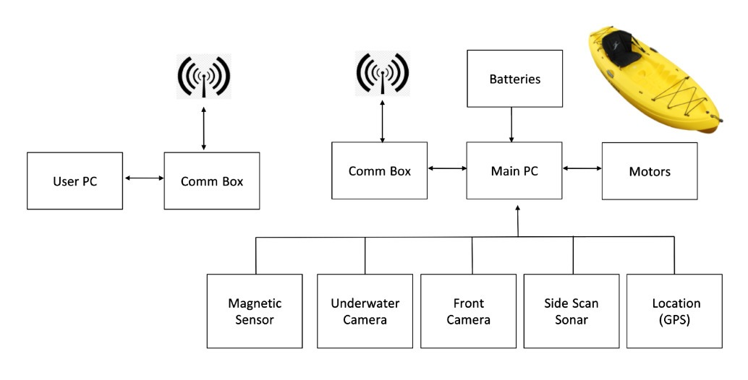

Figure System schematic layout

* Batteries: Lithium based batteries.
* Motors: Two Torqeedo Ultralight 403A Pylon motors
  + Max. input power 400W
  + Max. propulsive power 180W
  + Total weight 8.8kg.
* Computer: UP Board series
  + Intel® ATOM™ x5-Z8350 Processors 64 bits up to 1.92GHz.
  + 4GB DDR3L RAM
  + 64GB eMMC.
* Cameras - Flea3-GE:
  + Front Camera: In order to define border limits (coastline).
  + Underwater Camera: Scan the area below the kayak to find to detect objects.
  + 1.3MP image.
  + 31FPS at 1288x694.
* Location: GPS sensor (NEO-M8N) for real time position and navigation system.
  + Update rate up to 10 Hz.
* Side Scan Sonar:  Klein UUV-3500, survey the underwater surface, (see figure 2).
  + Operation frequencies - 455 kHz, 900 kHz.
  + Beam width - horizontal: 0.34°, vertical: 45°.
  + Typical range - 150 m @ 455 kHz, 75 m @ 900 kHz.
  + Multibeam Bathymetry – 125 m nominal/side (typically 10 to 12 times altitude) @ 455 kHz.

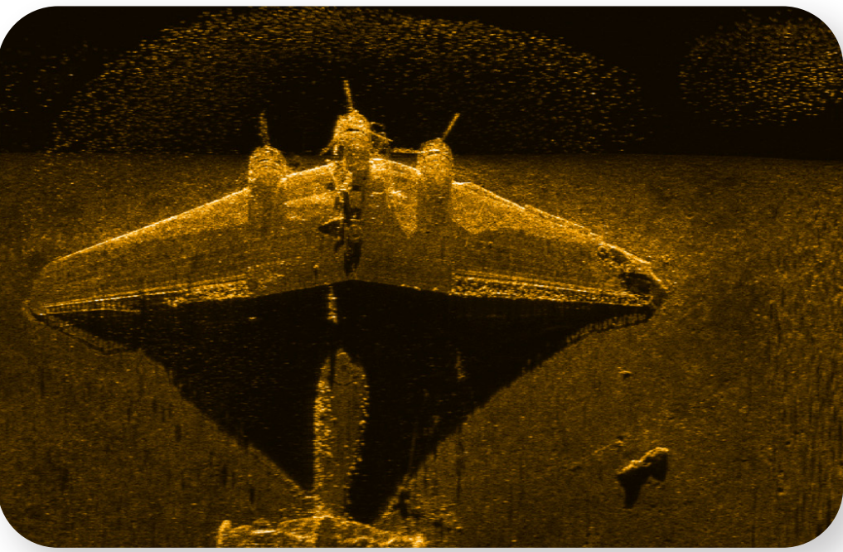

Figure 2 Taken by Side Scan Sonar (Klein uuv 3500)

* Communication Box - RF modems for transmitting data and telemetries between the kayak and the operator on shore:
  + WIFI - bit rate up to 150Mbps @ 2.4GHz.
  + Lora SX1276 - bit rate up to 1.4kbps @ 433MHz.
* Magnetic Sensor: Measure magnetic field beneath the kayak.

**Reference**

[1] Matthew Dunbabin, Jonathan Roberts, Kane Usher, Graeme Winstanley and Peter Corke, CSIRO ICT Centre, "A Hybrid AUV Design for Shallow Water Reef Navigation", in *Proceedings of the 2005 IEEE International Conference on Robotics and Automation.*

<https://ieeexplore.ieee.org/stamp/stamp.jsp?tp=&arnumber=1570424>

[2] <https://mind-technology.com/wp-content/uploads/2021/03/MIND_Klein_UUV_3500.pdf>

[3] <https://lora-alliance.org/about-lorawan/>

[4] <https://docs.ros.org/en/rolling/index.html>

**הערכה לשיחת סקר תכנון ראשוני** (PDR)

אם יש צורך, לכל סטודנט/ית בנפרד

מספר הפרויקט: _____-____20-P

שם הפרויקט:

שם המנחה החיצוני:

שם המנחה מהמחלקה:

שם הסטודנט/ית: ת.ז.:

|  |  |  |  |
| --- | --- | --- | --- |
| % | מהות | ציון | הערות |
| 100 | שיחה + דו"ח - הבנת הנושא ומהות העשייה, הבנת הצורך, סביבת היישום, הגדרת מדדים, מקורות ועבודות דומות.  הצגת התקצירים, מפרט טכני/הצעת מחקר והצעת תכנון מפורטים. |  |  |
|  |  |  |  |
|  |  |  |  |
|  | ציון סופי |  |  |

הערות: